Górskie buty salewa mtn trainer mid gtx
W naszym artykule odpisujemy ze strony technicznej i nie tylko buty salewa mtn trainer mid gtx. Jeśli interesuje Cie taka tematyka, zapraszamy do lektury.

Buty górskie - ważna jest wygoda!

Uprawiając sport z pewnością wiesz jak ważny jest odpowiedni sprzęt. Od tego jakiej jakości jest owy sprzęt zależą nie tylko nasze wyniki w danym sporcie ale także poczucie naszego komfortu oraz bezpieczeństwa. W przypadku wspinaczek górskich czy też górskich spacerów praktycznie najważniejszą częścią wyposażeniem górskiego jest odpowiednie obuwie. To ono umożliwi nam przebycie wielu kilometrów po ciężkim podłożu. Buty salewa mtn trainer mid gtx jest to jeden z modeli, dostępnych w sklepie internetowym Trekmondo. Czym wyróżnia się ten model?
Buty salewa mtn trainer mid gtx w Trekmondo

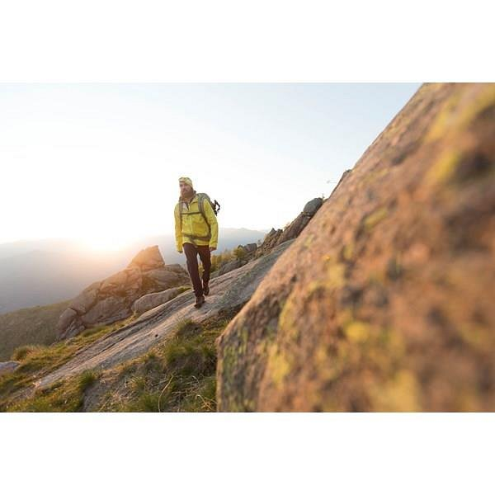
Trekmondo to znany i renomowany sklep z odzieżą turystyczną i podróżniczą. W jego katalogu online znajdziesz szeroki wybór produktów w konkurencyjnych cenach. W przypadku butów wysokogórskich, męskich zaproponować możemy między innymi buty salewa mtn trainer mid gtx. Ten model obuwia dzięki nowoczesnej podeszwie zapewnia maksymalny komfort i amortyzację, dodatkowo buty są wysokie więc twoja kostka i jest chroniona. Cholewka butów wykonana ze skóry zamszowej, buty są wodoodporne. 3F oraz MFF+ sprawia, że buty nie powodują odcisków oraz otarć.

